Name des Vermieters / der Vermieterin
Straße 123
12345 Stadt
Musterstadt, TT.MM.JJJJ
Bewerbung für die 3-Zimmer Wohnung in der Musterstraße 1, Musterstadt

Sehr geehrter Herr Mustervermieter,
mein Name ist Bettina Beispiel, ich bin 35 Jahre alt und gelernte Erzieherin. Als alleinerziehende Mutter einer 2-jährigen Tochter arbeite ich derzeit in der Muster Kita. Da für die Betreuung meiner Tochter gesorgt ist, arbeite ich seit Mai 2022 wieder in Vollzeit. Mein Brutto-Jahresgehalt beträgt 42.000 Euro. Derzeit befinde ich mich auf der Suche nach einer hellen Wohnung in einer ruhigen, kinderfreundlichen Gegend.
Durch die nahe gelegenen Parkanlagen und Spielplätze bietet die Wohnung in der Beispielstraße die optimalen Bedingungen für uns. Zudem gefällt mir besonders die Nutzung des Gemeinschaftsgartens mit Sandkasten und Schaukel für meine Tochter. Die gute Anbindung an den ÖPNV ermöglicht mir zusätzlich, auch ohne Auto meine Arbeitsstelle problemlos zu erreichen.
Aktuell wohnen wir in der Musterstraße und erhoffen uns durch den Wohnungswechsel eine bessere Umgebung für meine heranwachsende Tochter. Meine derzeitigen Vermieter schätzen an mir besonders mein Engagement innerhalb der Hausgemeinschaft und stehen Ihnen für Rückfragen gern unter der folgenden Rufnummer zur Verfügung: 0123 / 456789.
Aufgrund meiner Berufstätigkeit wäre ein Besichtigungstermin der Wohnung abends oder am Wochenende für mich optimal.
Für Rückfragen oder eine Terminvereinbarung können Sie mich gern unter der Rufnummer: 01234 / 567890 kontaktieren.
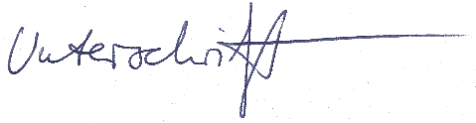
Mit freundlichen Grüßen

Bettina Beispiel

Anlagen: SCHUFA-Auskunft, Mietschuldenfreiheitsbescheinigung, Einkommensnachweise

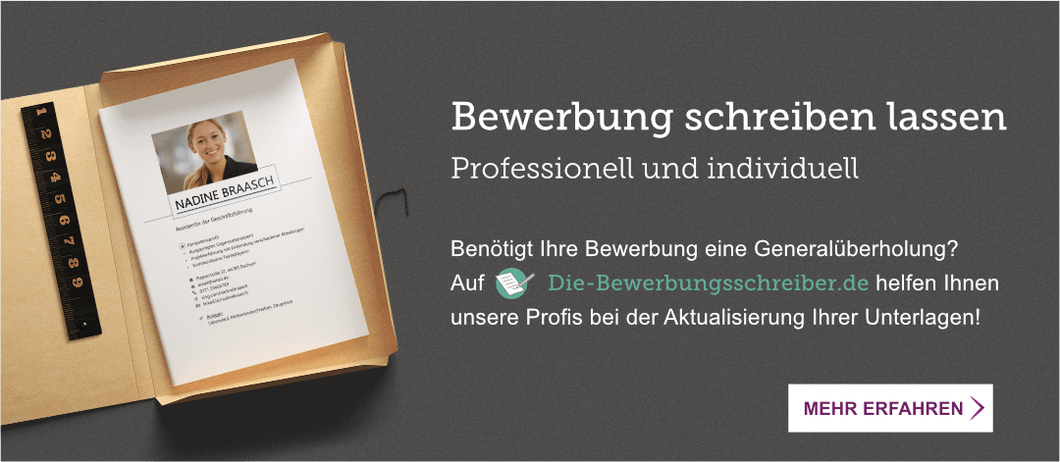
Probleme bei der Bewerbung? Wir helfen Ihnen:
www.die-bewerbungsschreiber.de

